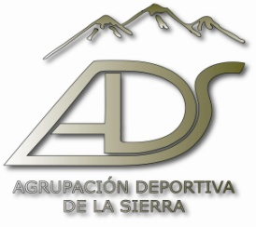
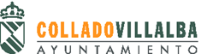
DEPORTE | CONTROL DE ATLETISMO (CARRERAS)
CATEGORÍA Y PRUEBAS
  CATEGORÍAS  (MASC. Y FEM) | PRUEBAS
  MINIBENJAMÍN 2012-13 | 50 ml y 300 ml
  BENJAMÍN 2010-11 | 50 ml y 600 ml
  ALEVÍN 2008-09 | 60 ml y 600 ml
  INFANTIL 2006-07 | 80 ml y 1.000 ml
  CADETE 2004-05 | 100 ml y 1.000 ml
DÍA | SABADO,21 – MARZO -2020
COMIENZO DE LAS PRUEBAS | A LAS 16:45H.
INSCRIPCIONES | Correo Electrónico | segundo.lopez@ayto-colladovillalba.org
INSCRIPCIONES | Plazo | HASTA EL SÁBADO 14 DE MARZO 14:00 H.
MUNICIPIO | COLLADO VILLALBA
INSTALACIÓN | CIUDAD DEPORTIVA DE COLLADO VILLALBA
DIRECCIÓN | Calle Las Águedas s/n
INFORMACIÓN  GENERAL | El lunes 16 de marzo el organizador enviará/publicará listados de atletas admitidos con el diseño de las series. Los municipios/entidades participantes tendrán hasta el miércoles 18 de marzo a las 12 h. para enviar incidencias: atletas que no aparecen en las series, errores de género o categoría, etc. El organizador enviará/publicará el jueves 19 de marzo antes las 13 h. listados definitivos con el diseño de las series.  NO SE INSCRIBIRÁ A NINGÚN CORREDOR EL DÍA DE LA PRUEBA.
 | SÓLO SE ADMITIRÁN LAS INSCRIPCIONES REALIZADAS EN EL FORMATO FACILITADO POR LA ORGANIZACIÓN Y PRESENTADAS POR EL SERVICIO MUNICIPAL DE DEPORTES DEL MUNICIPIO CORRESPONDIENTE.
CONVOCATORIA COMPETICIÓN

DEPORTES INDIVIDUALES

